楽しみながら子育て！
2-1

赤ちゃんをベビーカーに乗せたお母さんたちが、公園に集まってきました。
Ａさん ：「うちの子、夜は２時間おきに起きるの。その度に授乳をしたり、おむつを替えたりして、毎日寝不足なの。」
Ｂさん ：「本当、ゆっくり寝ることもできないわね…。うちも、目を覚ますたびに抱っこしないと泣き止まなくて…。卒乳も考えているんだけど、うまくできるか心配なの。」
Ｃさん ：「卒乳かあ。私は保健師さんに相談したら、わりとうまくできたよ。初めは、親も子どもも辛いけれど、必ずできるから大丈夫よ。」
Ｂさん ：「そうなんだあ。安心した。赤ちゃんも日々成長していくってことよね。」
Ａさん ：「子育ては大変だけれど、眠ったこの子の寝顔を見ていると、イライラしていた気分が収まってくるから不思議よねえ。」
Ｂさん ：「確かに。寝顔だけでも癒されるけど、ちょっとした成長が感じられるだけでも私は本当に幸せな気持ちになるわ。」
Ｃさん ：「分かるなあ。やっぱり子育ては楽しまないと！」
♪エピソード♪

子育てをしていて、ついイライラして子どもに接してしまうのはどんな時ですか。

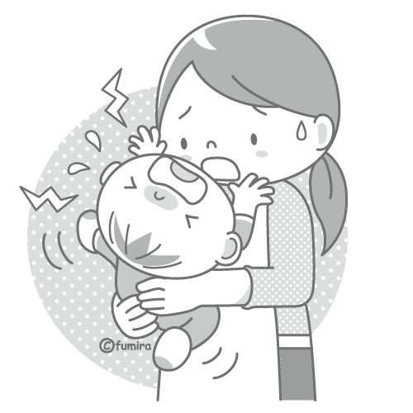

② 子育てをしていて、どんな時に「楽しい」と感じますか。

③ ストレスをためないようにしたり、解消したりしながら、楽しんで子育てをするには、
どんなことを工夫したり心がけたりしていくとよいと思いますか。

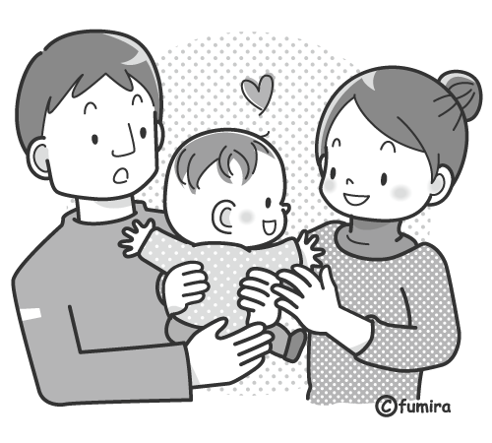

資料
♪母親の子育て意識♪

※回答は「よくある」「ときどきある」と回答した人の回答。
（ベネッセ教育総合研究所 第５回幼児の生活アンケート レポート[2016年]を基に作成）

